**مدرسة برطعة الإعدادية**

**ورقة عمل في مساحة ومحيط المستطيل – الصفوف السابعة**

**اسم الطالب:**

**1.عرف مساحة المستطيل, واكتب قانون ايجاد مساحة المستطيل:**

___________________________________________________________________________________________________________________.

**2.في الرسومات (1)- (4) معطاة الوحدات بالسم, في كل واحدة من الرسومات احسب مساحة ومحيط المستطيل.**

(1) 10 (2) 30

5 1

7 6

(3) (4) 2

8

شكل 1:

المساحة:________________. المحيط:__________________.

شكل 2:

المساحة:________________. المحيط:__________________.

شكل 3:

المساحة:________________ . المحيط:__________________.

شكل 4:

المساحة:________________. المحيط:___________________.

**3.معطى مستطيل طول ضلعه الاول 10 وطول ضلعه الثاني 2.**

**- جد مساحة المستطيل المعطى:**

______________________________________________________________________________________________________.

- **هل يوجد مستطيل اخر مساحته تساوي مساحة المستطيل المعطى؟________________________________.**

**اذا كان جوابك نعم, اعط مثالا.**

__________________________________________________.

**4.طول احدى اضلاع المستطيل 8 سم. مساحة المستطيل هي 48 سم².**

**احسب طول الضلع الثانية في المستطيل.**

___________________________________________________________________________________________________________________.

5.**امامك الملعب التالي , قم بتقسيمه الى مستطيلان مستطيل أ و مستطيل ب ,القياسات في الرسم هي بوحدات متر.**

**جد مساحة الشكل أ ومساحة الشكل ب وقرر أي مساحة اكبر.**

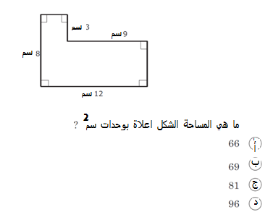

__________________________________

__________________________________

__________________________________

6**) أجيبوا على الأسئلة:**

|  |  |  |  |  |  |
| --- | --- | --- | --- | --- | --- |
|  |  |  |  |  |  |
|  |  |  |  |  |  |
|  |  |  |  |  |  |
|  |  |  |  |  |  |
|  |  |  |  |  |  |
|  |  |  |  |  |  |

1. **ما هو عدد كل البلاطات في المساحة ؟__________**
2. **ما عدد البلاطات السوداء ؟________**
3. **وما عدد البلاطات البيضاء؟ _________**
4. **ما هو عدد البلاطات الرماديات؟________**
5. **ما محيط كل بلاطة اذا كان طولها 13.8 سم وعرضها 5 سم ؟_______**
6. **ما مساحة كل بلاطة؟_________**
7. **وما هو محيط الشكل كله ؟_________**
8. **ما مساحة الشكل كله ؟____________**
9. **معطي ان ثمن بلاطة بيضاء 125 شيقل، وثمن السوداء 255 شيقل , وثمن الرمادية 155 شيقل، كم شيقل يكلف تبليط كل المساحة؟**

**_____________________________________________**

**_____________________________________________**

عملاً ممتعاً

سلام محاجنة